Evaluación de peligro por deslizamiento de laderas en el municipio de Culiacán, Sinaloa.

Se evaluó el peligro de posibles derrumbes, deslizamiento o flujos por inestabilidad de laderas a partir de un formulario que califica factores como la inclinación de los taludes, su altura, el tipo y uso de suelo, la presencia de cuerpos de agua, así como por antecedentes de estos eventos. En el municipio de Culiacán, se localizaron tres zonas calificadas con peligro alto de deslizamiento, los cuales se presentan a continuación.
- A los límites del relleno sanitario de la ciudad de Culiacán, se encuentran asentamientos humanos, algunos de estos construidos a la orilla de las excavaciones realizadas para la construcción del relleno sanitario. A pesar de que la altura de caída no es muy alta (menor a 50 m) y no se tiene registros de deslizamientos posteriores en la zona, se califica a estos asentamientos con un peligro alto, debido a que se encuentran construidos en una zona deforestada sobre suelos aluviales, los cuales están poco consolidados y tienen una alta permeabilidad hidráulica, por lo que una lluvia podría arrastrar fácilmente el material en el cual se encuentran asentadas algunas construcciones.

Nombre: | Relleno sanitario de Culiacán, Sinaloa.
Ubicación: | X: 260335 Y: 2754090 Z: 84 m
Factor | Categorías | Calificación
Inclinación de taludes. | > 45° | 2
 | 35° - 45° | 1.8
 | 25° - 34° | 1.4
 | 15° - 24° | 1
 | < 15° | 0.5
Altura. | < 50 m | 0.6
 | 50 - 100 m | 1.2
 | 101 - 200 m | 1.6
 | > 200 m | 2
Antecedentes de deslizamiento. | No se sabe | 0.3
 | Algunos someros | 0.4
 | Si, incluso con fechas | 0.6
Tipo de suelos o rocas. | Suelos granulares mediante compactos a sueltos. Suelos que se reblandecen con la absorción de agua. Formaciones poco consolidadas. | 2.5
 | Rocas metamórficas | 1.2 - 2
 | Suelos arcillosos o arenosos limosos compactos (x1.3 si esta agrietado). | 0.5 - 1
 | Rocas sedimentarias (x1.2 - 1.5 según la meteorización). | 0.3 - 0.6
 | Rocas ígneas (x2 - 4 según la meteorización). | 0.2 - 0.4
 | Espesor de la capa del suelo. | < 5 m | 0.5
 |  | 5 - 10 m | 1
 |  | 11 - 15 m | 1.4
 |  | 15 - 20 m | 1.8
Evidencias geomorfológicas de huecos. | Inexistente. | 0
 | Volúmenes moderados. | 0.5
 | Grandes volúmenes faltantes. | 1
Uso de suelo. | Zona urbana. | 2
 | Cultivos anuales. | 1.5
 | Vegetación intensa. | 0
 | Roca con vegetación en sus fracturas. | 2
 | Vegetación moderada. | 0.8
 | Deforestado. | 2
Régimen del agua en la ladera. | Nivel freático superficial. | 1
 | Nivel freático inexistente. | 0
 | Zanjas o depresiones donde se acumule agua. | 1
SUMATORIA: |  | 9.8

Nivel de peligro
Grado | Descripción | Suma de las calificaciones
1 | Peligro muy bajo | Menos de 5
2 | Peligro bajo | 5 a 7
3 | Peligro moderado | 7 a 8.5
4 | Peligro alto | 8.5 a 10
5 | Peligro muy alto | Más de 10

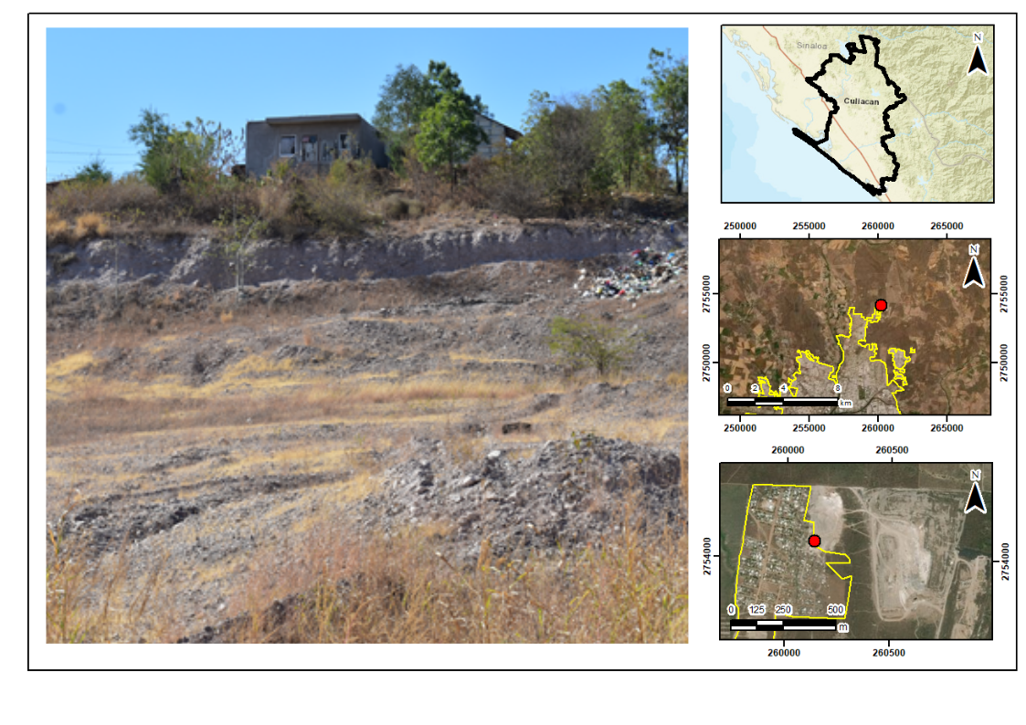

- En la ciudad de Culiacán, en el fraccionamiento Lomas del Pedregal, se encuentran viviendas construidas a escasos metros de cortes hechos en material aluvial. La altura de la caída no es mayor de 50 m, y no se tienen registros de deslizamientos posteriores en la zona, sin embargo, debido a que los edificios se encuentran construidos sobre material aluvial, el cual se encuentra poco consolidado y tiene una alta permeabilidad hidráulica alta, que facilita el arrastre de material en presencia de lluvia, este posible deslizamiento se califica con un nivel de peligro muy alto. Esto se debe a su ubicación dentro de una zona urbana, el material que cae pendiente abajo puede llegar a afectar constricciones aledañas, así como a personas.

Nombre: | Lomas del pedregal, Culiacán, Sinaloa
Ubicación: | X: 258606 Y: 2748984 Z: 50 m
Factor | Categorías |  | Calificación
Inclinación de taludes. | > 45° |  | 2
 | 35° - 45° |  | 1.8
 | 25° - 34° |  | 1.4
 | 15° - 24° |  | 1
 | < 15° |  | 0.5
Altura. | < 50 m |  | 0.6
 | 50 - 100 m |  | 1.2
 | 101 - 200 m |  | 1.6
 | > 200 m |  | 2
Antecedentes de deslizamiento. | No se sabe |  | 0.3
 | Algunos someros |  | 0.4
 | Si, incluso con fechas |  | 0.6
Tipo de suelos o rocas. | Suelos granulares mediante compactos a sueltos. Suelos que se reblandecen con la absorción de agua. Formaciones poco consolidadas. |  | 2.5
 | Rocas metamórficas |  | 1.2 - 2
 | Suelos arcillosos o arenosos limosos compactos (x1.3 si esta agrietado). |  | 0.5 - 1
 | Rocas sedimentarias (x1.2 - 1.5 según la meteorización). |  | 0.3 - 0.6
 | Rocas ígneas (x2 - 4 según la meteorización). |  | 0.2 - 0.4
 | Espesor de la capa del suelo. | < 5 m | 0.5
 |  | 5 - 10 m | 1
 |  | 11 - 15 m | 1.4
 |  | 15 - 20 m | 1.8
Evidencias geomorfológicas de huecos. | Inexistente. |  | 0
 | Volúmenes moderados. |  | 0.5
 | Grandes volúmenes faltantes. |  | 1
Uso de suelo. | Zona urbana. |  | 2
 | Cultivos anuales. |  | 1.5
 | Vegetación intensa. |  | 0
 | Roca con vegetación en sus fracturas. |  | 2
 | Vegetación moderada. |  | 0.8
 | Deforestado. |  | 2
Régimen del agua en la ladera. | Nivel freático superficial. |  | 1
 | Nivel freático inexistente. |  | 0
 | Zanjas o depresiones donde se acumule agua. |  | 1
SUMATORIA: |  |  | 10.2

Nivel de peligro
Grado | Descripción | Suma de las calificaciones
1 | Peligro muy bajo | Menos de 5
2 | Peligro bajo | 5 a 7
3 | Peligro moderado | 7 a 8.5
4 | Peligro alto | 8.5 a 10
5 | Peligro muy alto | Más de 10

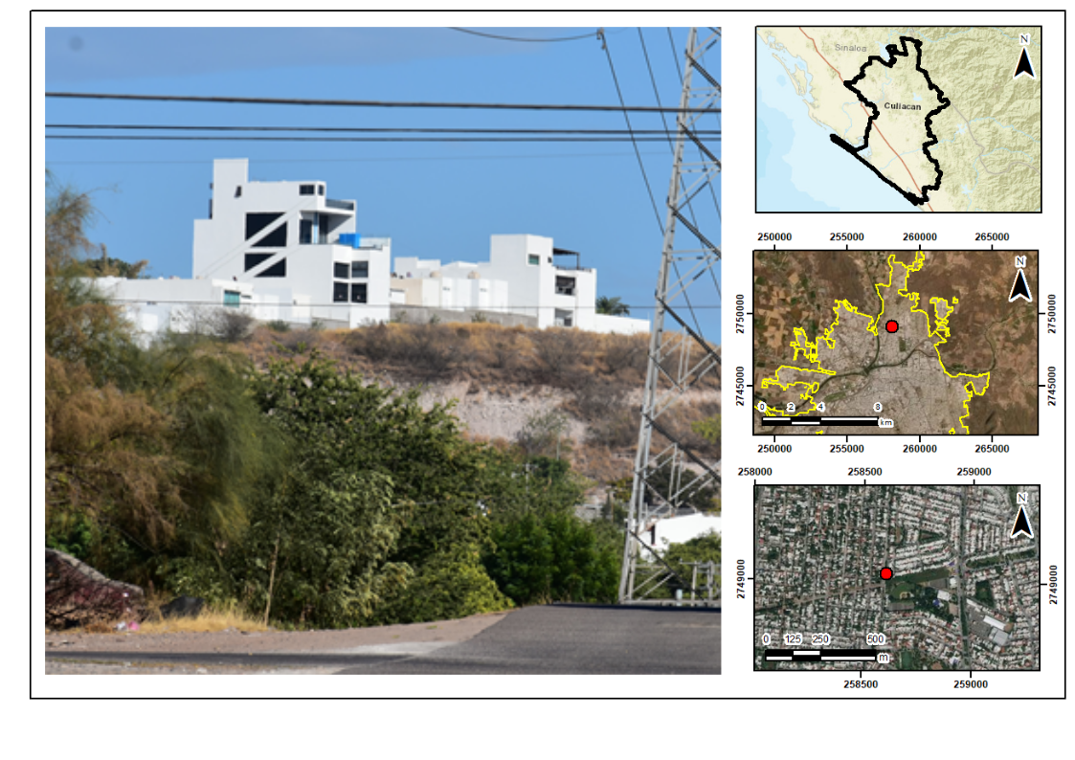

- En la localidad de Costa Rica, se encuentran asentamientos humanos construidos a las orillas de un canal de agua, a pesar de que la caída del muro no supera los 5 m de altura, al estar construida a orillas de una zona inundable, hace muy probable que los cimientos de las construcciones sean removidos, lo que causara el desplome de estas. En la foto adjunta se aprecia que el agua a arrastrado el material sobre el cual se encuentra construido un muro, el cual se encuentra ahora sostenido por contenedores de plástico para evitar su colapso. Debido a estas condiciones, la zona es catalogada con peligro alto, ya que es muy probable el desplome de estas construcciones ante un evento de lluvia fuerte.

Nombre: | Localidad Costa Rica, Culiacán, Sinaloa
Ubicación: | X: 257483 Y: 2722720 Z: 27 m
Factor | Categorías |  | Calificación
Inclinación de taludes. | > 45° |  | 2
 | 35° - 45° |  | 1.8
 | 25° - 34° |  | 1.4
 | 15° - 24° |  | 1
 | < 15° |  | 0.5
Altura. | < 50 m |  | 0.6
 | 50 - 100 m |  | 1.2
 | 101 - 200 m |  | 1.6
 | > 200 m |  | 2
Antecedentes de deslizamiento. | No se sabe |  | 0.3
 | Algunos someros |  | 0.4
 | Si, incluso con fechas |  | 0.6
Tipo de suelos o rocas. | Suelos granulares mediante compactos a sueltos. Suelos que se reblandecen con la absorción de agua. Formaciones poco consolidadas. |  | 2.5
 | Rocas metamórficas |  | 1.2 - 2
 | Suelos arcillosos o arenosos limosos compactos (x1.3 si esta agrietado). |  | 0.5 - 1
 | Rocas sedimentarias (x1.2 - 1.5 según la meteorización). |  | 0.3 - 0.6
 | Rocas ígneas (x2 - 4 según la meteorización). |  | 0.2 - 0.4
 | Espesor de la capa del suelo. | < 5 m | 0.5
 |  | 5 - 10 m | 1
 |  | 11 - 15 m | 1.4
 |  | 15 - 20 m | 1.8
Evidencias geomorfológicas de huecos. | Inexistente. |  | 0
 | Volúmenes moderados. |  | 0.5
 | Grandes volúmenes faltantes. |  | 1
Uso de suelo. | Zona urbana. |  | 2
 | Cultivos anuales. |  | 1.5
 | Vegetación intensa. |  | 0
 | Roca con vegetación en sus fracturas. |  | 2
 | Vegetación moderada. |  | 0.8
 | Deforestado. |  | 2
Régimen del agua en la ladera. | Nivel freático superficial. |  | 1
 | Nivel freático inexistente. |  | 0
 | Zanjas o depresiones donde se acumule agua. |  | 1
SUMATORIA: |  |  | 9.9

Nivel de peligro
Grado | Descripción | Suma de las calificaciones
1 | Peligro muy bajo | Menos de 5
2 | Peligro bajo | 5 a 7
3 | Peligro moderado | 7 a 8.5
4 | Peligro alto | 8.5 a 10
5 | Peligro muy alto | Más de 10

